SỞ GIÁO DỤC – ĐÀO TẠO CỘNG HÒA XÃ HỘI CHỦ NGHĨA VIỆT NAM
THÀNH PHỐ HỒ CHÍ MINH Độc lập – Tự do – Hạnh phúc
TRƯỜNG CAO ĐẲNG LÝ TỰ TRỌNG
THÀNH PHỐ HỒ CHÍ MINH

NỘI DUNG SÁNG KIẾN

MỤC LỤC

DANH MỤC CÁC HÌNH 3
MỞ ĐẦU 4
CHƯƠNG 1 ĐẠI CƯƠNG VỀ HỘP SỐ TỰ ĐỘNG 5
1.1. Sự ra đời của hộp số tự động 5
1.2. Ưu điểm của hộp số tự động: 6
1.3. Các kiểu bánh răng hành tinh kép trong hộp số AT 7
1.3.1. Bộ truyền bánh răng hành tinh kép simpson 7
1.3.2. Bánh răng hành tinh kép ravigneaux : 8
1.3.3. Bộ bánh răng hành tinh CR-CR : 8
1.4. Xu hướng phát triển hộp số tự động có cấp trên ôtô 9
1.5. Các loại hộp số tự động : 11
1.6. Các bộ phận chính của hộp số tự động và chức năng cơ bản của chúng 13
1.6.1. Bộ biến mô 14
1.6.2. Bộ truyền bánh răng hành tinh 15
1.6.3. Bộ điều khiển: 15
CHƯƠNG 2 BỘ BIẾN MÔ 16
2.1. Chức năng của bộ biến mô. 16
2.2. Kết cấu và hoạt động của bộ biến mô. 16
2.2.1. Kết cấu và chức năng của từng bộ phận. 16
2.2.2. Hoạt động của biến mô 19
2.3. Bài tập thực hành kiểm tra bộ biến mô 24
2.4. Thi công mô hình cắt bổ bộ biến mô trong hộp số tự động điều khiển điện tử A140E 26
NHỮNG KIẾN NGHỊ ĐỀ XUẤT 29
TÀI LIỆU THAM KHẢO 30

DANH MỤC CÁC HÌNH
Hình 1. 1: Hộp số Panhard-Levassor 5
Hình 1. 2: Bộ truyền bánh răng hành tinh kép simpson 2D 7
Hình 1. 3: Bộ truyền bánh răng hành tinh kép simpson 3D 8
Hình 1. 4: Hộp số sử dụng trên xe MITSUBISHI 8
Hình 1. 5: Hộp số U340E 9
Hình 1. 6: Hộp số AB60F có 3 bộ bánh răng hành tinh (6 số tiến) 9
Hình 1. 7: Mô hình hộp số điều khiển điện tử 11
Hình 1. 8: Mô Hình hộp số tự động điều khiển thủy lực hoàn toàn 12
Hình 1. 9: Hộp số tự động có bộ vi sai 12
Hình 1. 10: Hộp số tự động có bộ vi sai 13
Hình 1. 11: Hộp số tự động vô cấp trên cơ sở puli và đai truyền 13
Hình 1. 12: Bộ biến mô 14
Hình 1. 13: Bộ truyền bánh răng hành tinh 15

Hình 2. 1: Cấu tạo bộ biến mô 16
Hình 2. 2: Khớp một chiều 17
Hình 2. 3: Khớp một chiều khóa khi chênh lệch tốc độ giữa bánh bơm và bánh 18
Hình 2. 4: Khớp một chiều quay tự do khi tốc độ bánh bơm và bánh tua bin chênh 19
Hình 2. 5: Sự truyền mô men 21
Hình 2. 6: Sự khuếch đại mô men 21
Hình 2. 7: Kết cấu cơ cấu ly hợp khóa biến mô 22
Hình 2. 8: Hoạt động của ly hợp khóa biến mô khi nhả 23
Hình 2. 9: Mô hình cắt bổ sau khi hoàn thiện 26

MỞ ĐẦU

Trước thập niên 80, hộp số được lắp trên các xe ôtô đa số là hộp số cơ khí và chuyển số do lái xe điều khiển. Việc chuyển số trong quá trình xe chạy rất quan trọng vì nếu chọn được tỉ số truyền phù hợp với tình trạng mặt đường và chế độ vận hành của xe, động cơ sẽ phát huy hết công suất, tránh quá tải và tiết kiệm nhiên liệu. Điều này đòi hỏi người lái xe phải thành thạo các thao tác kỹ thuật lái xe và có kinh nghiệm. Trong quá trình lái xe phải thường xuyên thao tác cắt ly hợp và chuyển số, người lái xe thường bị mệt mỏi.
Để giải quyết vấn đề trên, hộp số tự động đã ra đời, nó dần thay thế cho hộp số cơ khí. Với hai loại có cấp và vô cấp

CHƯƠNG 1 ĐẠI CƯƠNG VỀ HỘP SỐ TỰ ĐỘNG

Sự ra đời của hộp số tự động
Kể từ khi hộp số Panhard-Levassor ra đời, tất cả các phát minh hay cải tiến khác đều nhằm mục đích làm cho quá trình sang số dễ dàng hơn. Tất nhiên dễ nhất là quá trình chuyển số được thực hiện một cách tự động. Đó là lý do giải thích vì sao Sturtevant, anh trai của Boston, giới thiệu hộp số tự động vào năm 1904 .

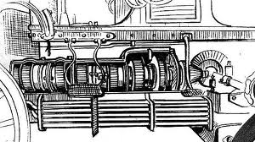

Hình 1. 1: Hộp số Panhard-Levassor

Reo đã có một sự cố gắng đầy ý nghĩa vào năm 1934 khi cho ra đời hộp số Reo
Self-Shifter gồm hai bộ truyền mắc nối tiếp. Bộ truyền thứ nhất tự động chuyển số bằng cách điều khiển quá trình đóng mở ly hợp ma sát nhiều đĩa theo tốc độ xe. Bộ truyền thứ 2 được điều khiển bằng tay nhưng chỉ sử dụng khi động cơ cần tỷ số truyền thấp.
Năm 1937, Oldsmobile tung ra hộp số bán tự động 4 cấp được gọi: “ Hộp số tự động an toàn- The safety automatic transmission. Tài xế không cần sử dụng tới bàn đạp ly hợp và cần số khi xe chuyển từ số 1 sang số 2 hoặc từ 3 lên 4. Áp suất dầu điều khiển bộ truyền hành tinh. Điểm sang số được thiết lập sẵn theo tốc độ động cơ. Đã có 28.000 chiếc Oldsmobile 1938 trang bị hộp số này. Khía cạnh an toàn mà các nhà sản xuất đưa ra ở đây: lái xe có thể tập trung trên đường nhiều hơn vì không cần thao tác chuyển số.
Hộp số tự động an toàn xuất hiện như một điềm báo trước sự ra đời của hộp số GM Hydra-Matic vào năm 1939. Ngay sau đó, Oldsmobile đã trang bị cho các mẫu xe phiên bản 1940. Buick đã được trang bị hộp số bán tự động 5 cấp trên bản đặc biệt vào năm 1938, nhưng đã có một số vấn đề phát sinh nên nó chỉ được hiện thực hóa vào những năm tiếp theo.
Hydra-Matic gồm 3 bộ truyền bánh răng hành tinh, điều khiển thủy lực. Bộ kết nối thủy lực làm nhiệm vụ truyền công suất từ động cơ sang hộp số thay cho ly hợp.
Danh tiếng về bộ kết nối thủy lực đi tới Chrysler, nơi đã phát triển mẫu ý tưởng vào năm 1937. Tuy nhiên, Chrysler đã không sử dụng cho đến năm 1941, khi hộp số Chrysler Fluid Drive được giới thiệu. Tuy đây không phải hộp số tự động, nhưng nó là hộp số tiêu chuẩn cùng kết nối thủy lực, không có ly hợp.

Ưu điểm của hộp số tự động:
So với hộp số thường, HSTĐ có các ưu điểm:
- Thực hiện việc chuyển số chính xác hơn.
- Nó làm giảm mệt mỏi cho lái xe bằng cách loại bỏ các thao tác cắt ly hợp và thường xuyên phải chuyển số.
- Nó chuyển số một cách tự động và êm dịu tại các tốc độ thích hợp với các chế độ lái xe do vậy giảm bớt cho lái xe sự cần thiết phải thành thạo các kỹ thuật lái xe khó khăn và phức tạp như vận hành ly hợp.
- Nó tránh cho động cơ và dòng dẫn động khỏi bị quá tải, do nó nối chúng bằng thủy lực
Nhờ những ưu điểm nổi bật trên, hiện nay việc sử dụng hộp số tự động đang trở thành một xu hướng phát triển trong ngành công nghiệp ô tô. Hộp số tự động không chỉ được sử dụng trên xe con và xe du lịch, mà được sử dụng ngay cả ở các loại xe 4WD (hai cầu chủ động) và xe tải nhỏ. Đặc biệt là trên các máy và thiết bị công nghiệp, xây dựng, máy khai thác mỏ cũng đã và đang sử dụng rất nhiều hộp số tự động dạng điều kiển thủy lực, một số còn sử dụng cả điều khiển tự động bằng điện tử. Với việc sử dụng hợp số tự động vào các thiết bị như vậy giúp điều kiện làm việc được cải thiện, giảm mết mỏi cho công nhân vận hành, và nâng cao được hiệu suất công việc...

Các kiểu bánh răng hành tinh kép trong hộp số AT

Bộ truyền bánh răng hành tinh kép simpson

Hình 1. 2: Bộ truyền bánh răng hành tinh kép simpson 2D
Hộp số có 3 bộ bánh răng hành tinh (4 số tiến), được sử dụng phổ biến trên dòng xe :
- 1985-1986 Camry TurboDiesel
- 1986-1989 Celica ST/GT (without ECT)
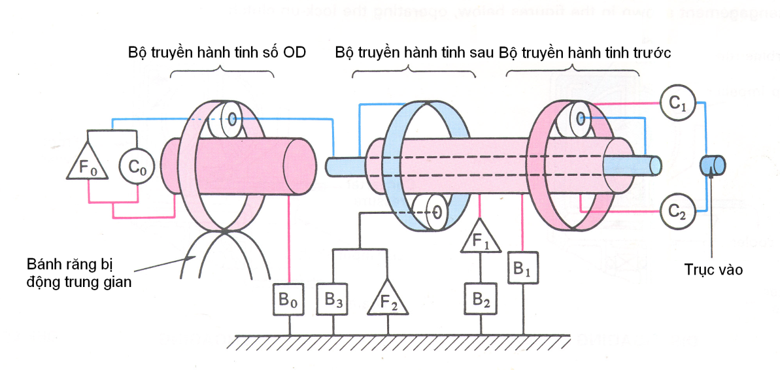
Hình 1. 3: Bộ truyền bánh răng hành tinh kép simpson 3D

Bánh răng hành tinh kép ravigneaux :
CCHT Ravigneaux là tổ hợp sẵn hai CCHT Wilson:
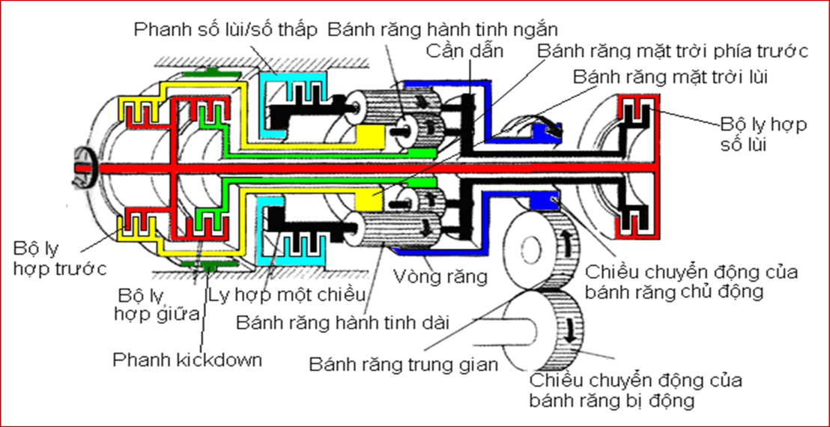
Hình 1. 4: Hộp số sử dụng trên xe MITSUBISHI

Bộ bánh răng hành tinh CR-CR :
Hộp số có 2 bộ bánh răng hành tinh (4 số tiến): Được sử dụng trên các dòng xe như :
- 2000–2005 Echo
- 2006– Yaris
- 2004–2006 SCION xA
- 2004–2006 SCION xB
Với cách bố trí bánh răng hành tinh loại này nhà thiết kế đã bớt được một bộ truyền bánh răng hành tinh trong khi vẫn đảm bảo đủ 4 tay số tiến . Nhờ đó hộp số trở nên gọn nhẹ hơn rất nhiều .
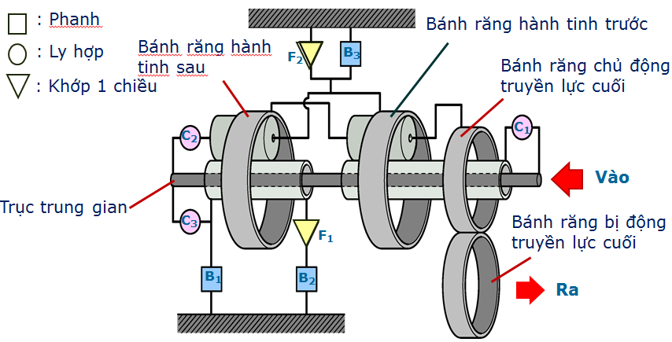
Hình 1. 5: Hộp số U340E
- 2007 Tundra 5.7L (4x4)
- 2009 LX 570 (4x4)
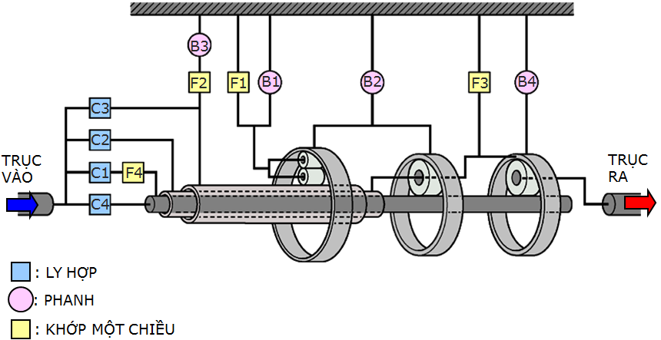
Hình 1. 6: Hộp số AB60F có 3 bộ bánh răng hành tinh (6 số tiến)

Xu hướng phát triển hộp số tự động có cấp trên ôtô
Hộp số có nhiều cấp số hơn sẽ tạo sự dàn trải cho hệ thống truyền động. Điều này có nghĩa là với các số thấp thì xe sẽ có khả năng tăng tốc tốt hơn, trong khi các số cao sẽ tiết kiệm được nhiên liệu nhiều hơn. Hộp số nhiều cấp sẽ cho phép các động cơ nhỏ có thể được sử dụng trong những chiếc xe tải trọng lớn nhưng vẫn tiết kiệm được nhiên liệu hay chúng có thể giúp cải thiện được hiệu suất của các động cơ hiện có. Kỹ thuật hiện nay có thể thay đổi hộp số 6 cấp với 5 ly hợp sang loại hộp số 8 cấp với 6 ly hợp, và tiết kiệm 2-6% nhiên liệu”.Theo phát ngôn viên của Porsche, Dave Engelman, thì việc sử dụng hộp số tay 7 cấp – phiên bản nâng cấp cho loại hộp số PDK hiện nay – nhằm tăng sự tiết kiệm
nhiên liệu cho những sản phẩm của hãng. Ông cho biết: “Giống như truyền thống, những chiếc Porsche với hộp số tay sẽ đạt tốc độ cực đại ở số cao nhất (số 6). Với số 7, vòng quay của động cơ sẽ giảm xuống khi chiếc xe đạt tốc độ ổn định, do đó làm giảm lượng nhiên liệu tiêu thụ và lượng khí CO2 thải ra mà không ảnh hưởng đến tốc độ tối đa và khả năng tăng tốc của chiếc xe”.
Mỗi một nhà sản xuất lại trả lời câu hỏi này theo các cách khác nhau. Ngoài việc tạo sự mượt mà khi chuyển số, tăng hiệu quả sử dụng nhiên liệu và cải thiện gia tốc, hộp số nhiều cấp cũng giúp cho hoạt động tiếp thị, chỉ đơn giản bằng cách tạo cho khách hàng ấn tượng rằng chiếc xe được sử dụng những công nghệ tiên tiến. Tuy nhiên, một số công ty lại tránh những chỉ số cao hơn nhằm giữ độ tin cậy cho sản phẩm của họ.
Điều thú vị trong ngành công nghiệp này là trong khi hộp số ly hợp kép đang được đẩy mạnh phát triển thì loại bánh răng hành tinh cũng không đứng yên. Kết quả là không có loại nào nổi bật lên là sản phẩm của tương lai. Hộp số ly hợp kép (DCT), hộp số bánh răng hình hinh và CTV vẫn sẽ tồn tại, phát triển và hướng đến một phân khúc thị trường riêng.
Xu hướng tương lai khi nhiên liệu hóa thạch giảm dần ôtô điện nổi lên như một ứng cử viên tương lai sáng giá . Thì hệ thống truyền lực xem ra không còn cần thiết bởi vì mô-tơ điện đặt tại bánh xe và dẫn động trực tiếp.
Xu hướng phát triển chung của HSTĐ trong tương lai gần được tập trung vào việc hoàn thiện hệ thống điều khiển thủy lực điện tử, mở rộng số lượng số truyền trong HSTĐ và đưa vào các bộ lưu trữ dữ liệu lớn cho phép hộp số làm việc như một dạng kết cấu “thông minh “.

Các loại hộp số tự động :
Để phân loại hộp số tự động người ta thường có các cách phân loại như sau:
- Dựa vào cách thức điều khiển chia ra:
+ Hộp số tự động thuần thủy lực ( điều khiển thủy lực hoàn toàn). Ở loại này chỉ sử dụng hệ thống thủy lực để điều khiển.
+ Hộp số tự động điều khiển điện. Loại này sử dụng số liệu (chế độ chuyển số và khóa biến mô) lưu trong ECU (bộ điều khiển điện tử) để điều khiển.
- Dựa vào vị trí lắp đặt người ta chia hộp số tự động thành hai loại:
+ Hộp số tự động sử dụng cho các xe cầu trước chủ động (hộp số tự động có vi
sai).
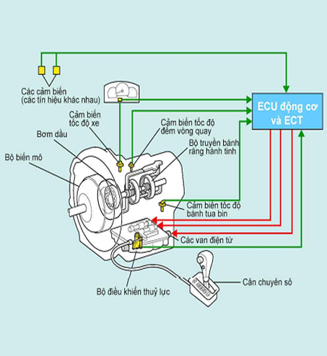
Hình 1. 7: Mô hình hộp số điều khiển điện tử
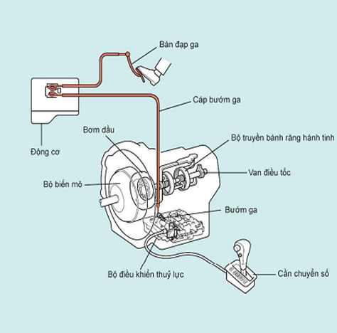
Hình 1. 8: Mô Hình hộp số tự động điều khiển thủy lực hoàn toàn
+ Hộp số tự động sử dụng cho các xe cầu sau chủ động (hộp số tự động không có vi sai).
Hộp số tự động sử dụng cho các xe cầu trước chủ động được thiết kế gọn nhẹ hơn so với loại hộp số tự động sử dụng cho cac xe cầu sau chủ động.
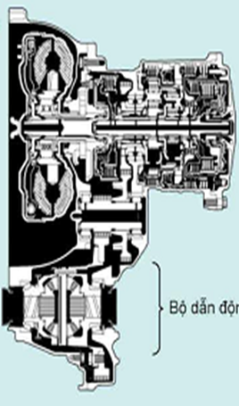
Hình 1. 9: Hộp số tự động có bộ vi sai
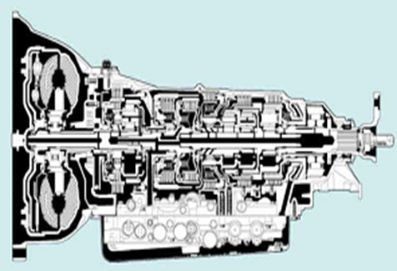
Hình 1. 10: Hộp số tự động có bộ vi sai
Ngoài ra người ta còn chia hộp số thành các loại khác nhau như: Hộp số tự động vô cấp ( Thay đổi tỉ số truyền thông qua đai dẫn động), hộp số tự động có cấp (Sử dụng bộ bánh răng hành tinh) để truyền và thay đổi tỉ số truyền. Hộp số tự động vô cấp ít được sử dụng hơn do công nghệ chế tạo phức tạp, giá thành cao. Cho đến nay hộp số tự động có cấp được sử dụng rộng rãi hơn nhiều so với hộp số tự động có cấp. Vì vậy chúng ta chỉ đi nghiên cứu hộp số tự động có cấp.
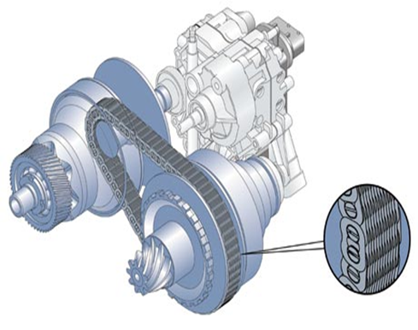
Hình 1. 11: Hộp số tự động vô cấp trên cơ sở puli và đai truyền

Các bộ phận chính của hộp số tự động và chức năng cơ bản của chúng
Về cơ bản thì hộp số tự động nó gồm các bộ phận chính:
- Bộ biến mô
- Bộ bánh răng hành tinh
- Bộ điều khiển
- Bộ truyền động bánh răng hành tinh cuối cùng.
- Dầu hộp số tự động

Bộ biến mô
Để truyền và khuyếch đại mômen do động cơ sinh ra.
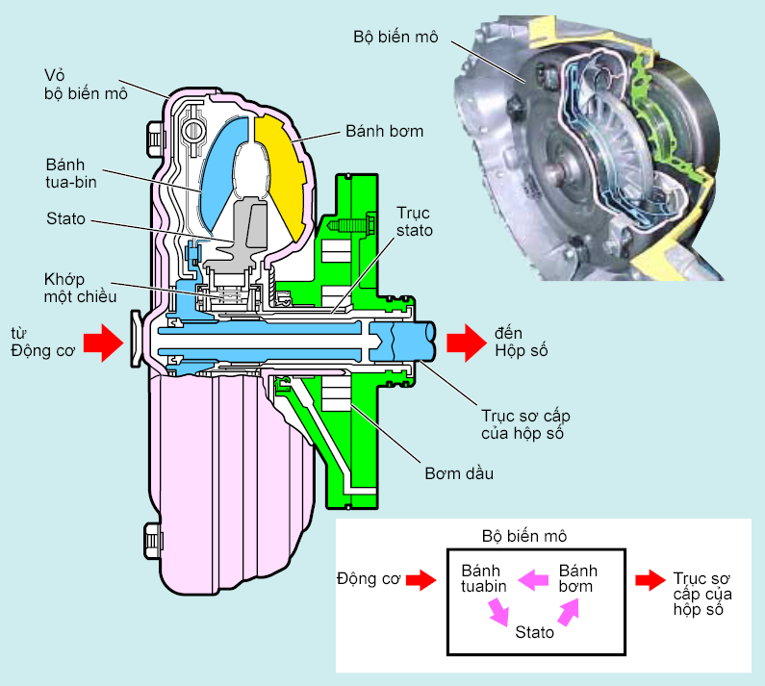
Hình 1. 12: Bộ biến mô

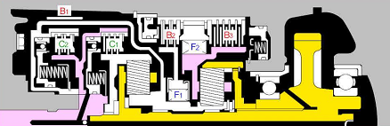
    - Bộ truyền bánh răng hành tinh :

B₁ | Phanh dải số 2 | C₂ | Ly hợp số truyền thẳng
B₂ | Phanh số 2 | F₁ | Khớp một chiều No.1
B₃ | Phanh số lùi và số 1 | F₂ | Khớp một chiều No. 2
C₁ | Ly hợp số tiến

Để chuyển số như giảm tốc, đảo chiều, tăng tốc, và vị trí số trung gian.
Hình 1. 13: Bộ truyền bánh răng hành tinh

Bộ điều khiển:
Đối với hộp số tự động điều khiển thủy lực hoàn toàn sử dụng bộ điều khiển thủy lực và chúng có chức năng chính: Để điều khiển áp suất thuỷ lực sao cho bộ biến mô và bộ truyền bánh răng hành tinh hoạt động êm. Đối với hộp số tự động điều kiển điện tử sử dụng bộ điều khiển điện tử. Các tín hiệu được chuyển thành các tín hiệu điện trước khi đưa đến điều khiển hộp số.
d. Dầu hộp số vừa có chức năng là dung môi nhận và truyền tín hiệu điều khiển vừa có chức năng là chất bôi trơn làm mát.

CHƯƠNG 2 BỘ BIẾN MÔ

2.1. Chức năng của bộ biến mô.
Bộ biến mô có chức năng:
- Đóng vai trò như một ly hợp thủy lực để truyền và không truyền mô men của động cơ đến hộp số.
- Có tác dụng như một bánh đà để làm đều chuyển động quay của động cơ
- Dẫn động bơm dầu của hệ thống điều khiển thủy lực.
- Hấp thụ giao động xoắn của động cơ và hệ thống truyền lực.
- Tăng mô men do đông cơ tạo ra.

2.2. Kết cấu và hoạt động của bộ biến mô.

2.2.1. Kết cấu và chức năng của từng bộ phận.
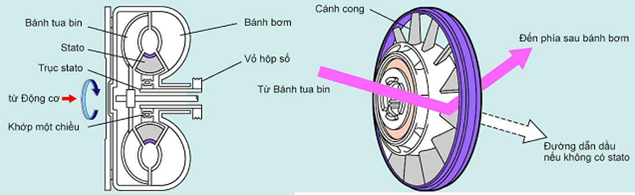
Hình 2. 1: Cấu tạo bộ biến mô
Về kết cấu bộ biến mô gồm các bộ phận: Bánh bơm, bánh tuabin, khớp một chiều, stato và vỏ biến mô chứa tất cả các bộ phận đó. Bộ biến mô được điền đầy dầu hộp số tự động ( dầu ATF) do bơm dầu cung cấp. Khi động cơ hoạt động, bánh bơm quay, và dầu bị
đẩy ra từ bánh bơm thành một dòng mạnh làm quay bánh tua bin.
`• Bánh bơm (hình 2.1)
Bánh bơm được bố trí gắn liền và nằm trong vỏ bộ biến mô và nối với trục khuỷu qua đĩa dẫn động. Nhiều cánh hình cong được lắp bên trong bánh bơm.Vòng dẫn hướng được lắp trên mép trong của các cánh để đường dẫn dòng dầu được êm.
• Bánh tua bin
Cũng như bánh bơm bánh tua bin gồm rất nhiều cánh được lắp lên bánh tuabin. Hướng cong của các cánh này ngược chiều với hướng cong của cánh của bánh bơm. Bánh tua bin được lắp trên trục sơ cấp của hộp số sao cho các cánh bên trong nó nằm đối diện với các cánh của bánh bơm với một khe hở rất nhỏ ở giữa.
• Stato
Stato gồm nhiều các cánh. Stato nằm giữa bánh bơm và bánh tua bin. Qua khớp một chiều nó được lắp trên trục stato và trục này được cố định trên vỏ hộp số. Nhờ có kết cấu như vậy nên khi dòng dầu trở về từ bánh tua bin vào bánh bơm theo hướng cản sự quay của bánh bơm. Do đó, khi có sự chênh lệch lớn về tốc độ giữa bánh bơm và bánh tua bin, cánh stato đổi chiều của dòng dầu sao cho nó tác động lên phía sau của các cánh trên bánh bơm và bổ sung thêm lực đẩy cho bánh bơm do đó làm tăng mômen.
• Khớp một chiều
Khớp một chiều gồm có các con lăn có dạng hình nêm (L₁ < L₂), một lò xo, một vành trong và một vành ngoài như hình 2.5. Khớp một chiều cho phép stato quay theo chiều quay của trục khuỷu động cơ (chiều A). Tuy nhiên nếu Stato định bắt đầu quay theo chiều ngược lại thì khớp một chiều sẽ khoá stato để ngăn không cho nó quay.
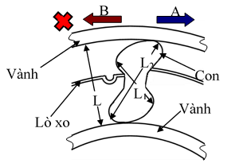
Hình 2. 2: Khớp một chiều

- Chức năng khớp một chiều
Hướng của dầu đi vào stato từ bánh tuabin phụ thuộc vào sự chênh lệch tốc độ quay giữa bánh bơm và bánh tuabin.
+ Khi chênh lệch lớn về tốc độ quay
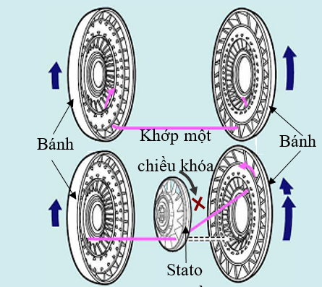
Hình 2. 3: Khớp một chiều khóa khi chênh lệch tốc độ giữa bánh bơm và bánh
Khi chênh lệch tốc độ giữa bánh bơm và bánh tua bin lớn thì dầu tác động lên mặt trước của cánh stato làm cho stato quay theo chiều ngược lại với chiều quay của bánh bơm. Tuy nhiên, stato không thể quay theo chiều ngược lại vì stato bị khớp một chiều khoá. Do đó hướng của dòng dầu được thay đổi, và tác dụng vào phía sau của các cánh bơm. Do vậy mô men được khuếch đại.
+ Khi chênh lệch nhỏ về tốc độ quay
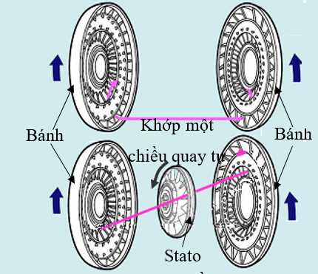
Hình 2. 4: Khớp một chiều quay tự do khi tốc độ bánh bơm và bánh tua bin chênh
Khi tốc độ quay bánh bơm và bánh tua bin có sự chênh lêch nhỏ, một lượng dầu từ cánh tuabin chảy vào măt sau của cánh stato. Khi chênh lệch về tốc độ ở mức nhỏ nhất thì phần lớn dầu từ cánh tuabin ra sẽ tiếp xúc với mặt sau của cánh stato.
Trong trường hợp đó các cánh stato sẽ không cản trở dòng dầu. Khớp một chiều làm cho stato quay trơn cùng chiều với bánh bơm , và dầu sẽ trở về cánh bơm một cách thuận dòng.

2.2.2. Hoạt động của biến mô
a. Hoạt động
Dưới đây là mô tả chung về hoạt động của bộ biến mô khi cần số được chuyển vào “D”, "2", "L" hoặc "R".
• Động cơ chạy không tải, xe dừng
Khi động cơ chạy không tải thì mômen do động cơ sinh ra là nhỏ nhất. Nếu gài phanh (phanh tay và/hoặc phanh chân) thì tải trên bánh tuabin rất lớn vì thế nó không thể quay cung bánh bơm.

Tuy nhiên, do xe bị dừng nên tỷ số truyền tốc độ của bánh tuabin so với cánh bơm bằng không trong khi tỷ số truyền mô men ở trị số lớn nhất. Do đó, bánh tua bin luôn sẵn sàng để quay với một mômen lớn hơn mô men do động cơ sinh ra.
• Xe bắt đầu khởi hành
Khi nhả các phanh thì bánh tuabin có thể quay cùng với trục sơ cấp của hộp số.
Do đó, bánh tuabin quay với một mômen lớn hơn mô men do động cơ sinh ra khi đạp bàn đạp ga. Như vậy xe bắt đầu chuyển động.
• Xe chạy với tốc độ thấp
Khi tốc độ xe tăng lên, thì tốc độ quay của bánh tua bin sẽ nhanh chóng tiến gần tới tốc độ quay của bánh bơm. Vì vậy, tỷ số truyền mômen nhanh chóng tiến gần tới 1.0. Khi tỷ số truyền tốc độ giữa bánh tua-bin và bánh bơm đạt tới điểm ly hợp thì stato bắt đầu quay. Và sự khuyếch đại mô men giảm xuống. Nói cách khác, bộ biến mô bắt đầu hoạt động như một khớp nối thuỷ lực. Do đó, tốc độ xe tăng gần như theo tỷ lệ thuận với tốc độ động cơ.
• Xe chạy ổn định ở tốc độ trung bình hoặc tốc độ cao
Bộ biến mô chỉ hoạt động như một khớp nối thuỷ lực. Bánh tua bin quay ở tốc độ gần đúng tốc độ của bánh bơm.
Trong điều kiện bình thường khi xe bắt đầu chuyển động thì bộ biến mô sẽ đạt được điểm ly hợp trong thời gian từ 2 đến 3 giây. Tuy nhiên, nếu tải nặng thì thậm chí cả khi xe chạy ở tốc độ trung bình hoặc tốc độ cao thì bộ biến mô vẫn có thể hoạt động trong dải biến mô.
Khi nhả các phanh, thậm chí nếu không đạp bàn đạp ga thì xe vẫn từ từ bắt đầu chuyển động. Hiện tượng này được gọi là hiện tượng trườn.
b. Sự truyền mô men
Khi tốc độ của bánh bơm tăng thì lực ly tâm làm cho dầu bắt đầu chảy từ tâm bánh bơm ra phía ngoài. Khi tốc độ bánh bơm tăng lên nữa thì dầu sẽ bị ép văng ra khỏi bánh bơm
Dầu va vào cánh của bánh tua bin làm cho bánh tua bin bắt đầu quay cùng chiều với bánh bơm. Việc truyền mô men được thực hiện nhờ sự tuần hoàn dầu qua bánh bơm và bánh tua bin.
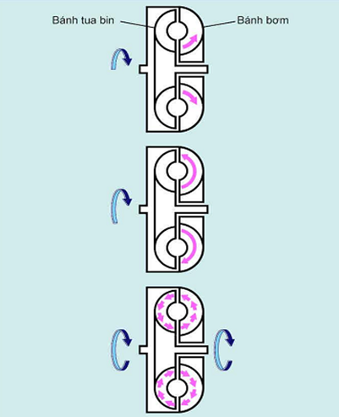
Hình 2. 5: Sự truyền mô men
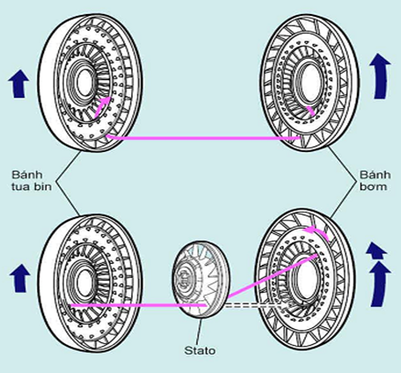
Hình 2. 6: Sự khuếch đại mô men
c. Khuyếch đại mômen
Việc khuyếch đại mômen do bộ biến mô thực hiện bằng cách dẫn dầu khi nó vẫn còn năng lượng sau khi đã đi qua bánh tua bin trở về bánh bơm qua cánh của Stato.
Nói cách khác, bánh bơm được quay do mô men từ động cơ mà mô men này lại được bổ sung dầu quay về từ bánh tua bin. Có thể nói rằng bánh bơm khuyếch đại mô men ban đầu để dẫn động bánh tua bin.
Cơ cấu ly hợp khoá biến mô
a. Mô tả
Cơ cấu ly hợp khoá biến mô truyền công suất động cơ tới hộp số tự động một cách trực tiếp và cơ học. Do bộ biến mô sử dụng dòng thuỷ lực để gián tiếp truyền công suất nên có sự tổn hao công suất. Vì vậy, ly hợp được lắp trong bộ biến mô để nối trực tiếp động cơ với hộp số để giảm tổn thất công suất.
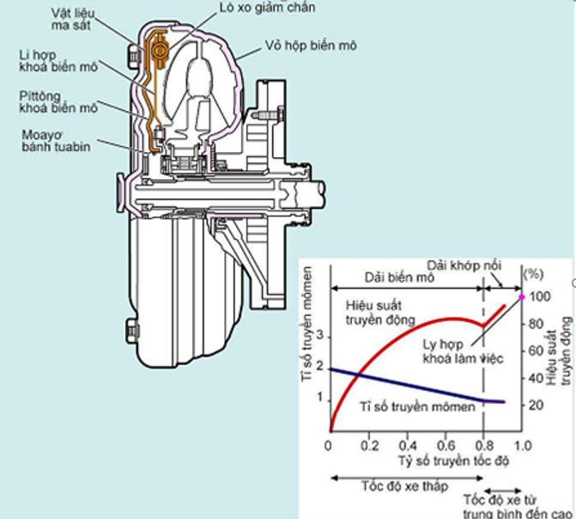
Hình 2. 7: Kết cấu cơ cấu ly hợp khóa biến mô
Khi xe đạt được một tốc độ nhất định, thì cơ cấu ly hợp khoá biến mô được sử dụng để nâng cao hiệu qua sử dụng công suất và nhiên liệu.
Ly hợp khoá biến mô được lắp trong moayơ của bánh tuabin, phía trước bánh tuabin.
Lò xo giảm chấn sẽ hấp thụ lực xoắn khi ăn khớp ly hợp để ngăn không cho sinh ra va đập.
Một vật liệu ma sát (cùng dạng vật liệu sử dụng trong các phanh và đĩa ly hợp) được gắn lên vỏ biến mô hoặc piston khoá của bộ biến mô để ngăn sự trượt ở thời điểm ăn khớp ly hợp.
b. Hoạt động
Khi ly hợp khoá biến mô được kích hoạt thì nó sẽ quay cùng với bánh bơm và bánh tua-bin. Việc ăn khớp và nhả ly hợp khoá biến mô được xác định từ những thay đổi về hướng của dòng thuỷ lực trong bộ biến mô khi xe đạt được một tốc độ nhất định.
- Nhả khớp
Khi xe chạy ở tốc độ thấp thì dầu bị nén (áp suất của bộ biến mô) sẽ chảy vào phía trước của ly hợp khoá biến mô. Do đó, áp suất trên mặt trước và mặt sau của ly hợp khoá biến mô trở nên cân bằng và do đó ly hợp khoá biến mô được được nhả khớp.
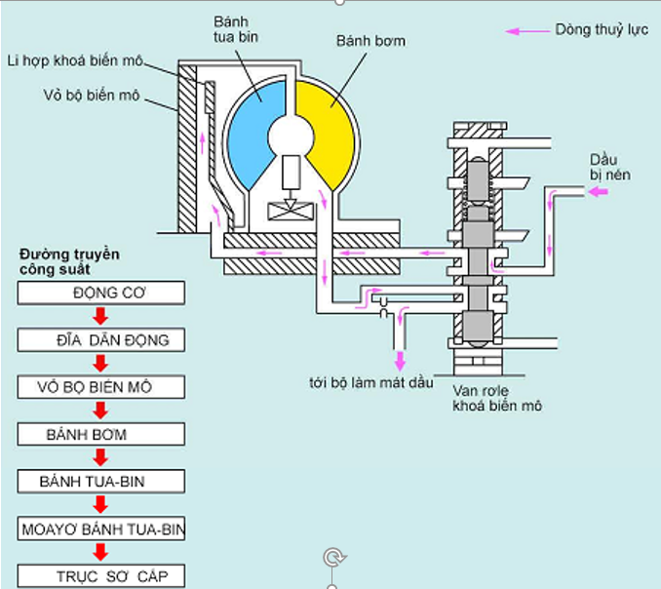
Hình 2. 8: Hoạt động của ly hợp khóa biến mô khi nhả

Ăn khớp
Khi xe chạy ổn định ở tốc độ trung bình hoặc cao (thường trên 60 km/h) thì dầu bị nén sẽ chảy vào phía sau của ly hợp khoá biến mô. Do đó, vỏ bộ biến mô và ly hợp khoá biến mô sẽ trực tiếp nối với nhau. Do đó, ly hợp khoá biến và vỏ bộ biến mô sẽ quay cùng nhau (ví dụ, ly hợp khoá biến được đã được ăn khớp).
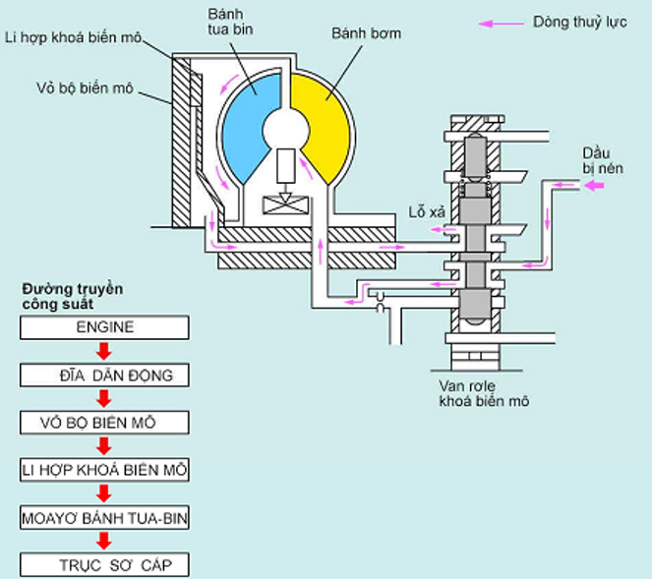
Hoạt động của ly hợp khóa biến mô khi ăn

2.3. Bài tập thực hành kiểm tra bộ biến mô
TT | Nội dung kiểm tra | Hình ảnh minh họa
1 | Kiểm tra khớp một chiều  a) Đặt dụng cụ chuyên dùng vào vành trong của khớp một chiều.  b) Lắp dụng cụ chuyên dùng sao cho nó vừa khít với vấu lồi của moay ơ biến mô và vành ngoài của khớp một chiều. | 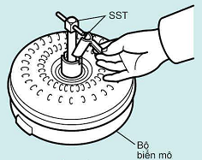
1 | c) Khớp phải khóa khi quay theo chiều ngược kim đồng hồ với bộ biến mô được đặt úp xuống và phải quay tự do và êm dịu theo chiều kim đồng hồ.  Nếu cần, lau sạch biến mô và tiến hành thử lại khớp. Thay bộ biến mô nếu khớp hoạt động không đúng. | 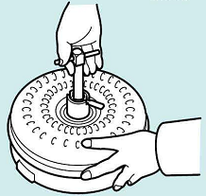
2 | Đo độ đảo của tấm dẫn động và kiểm tra vành răng  Lắp một đồng hồ so và đo độ đảo của tấm dẫn động. Nếu độ đảo vượt quá 0.20 mm hay vành răng bị hỏng, thay tấm dẫn động. Khi lắp tấm dẫn động mới, chú ý đến hướng của tấm cách và xiết chặt các bulon.  Mô men siết: 650kg – cm. | 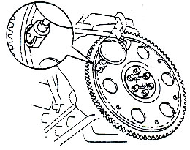
3 | Đo độ đảo của ống lót biến mô.  a) Tạm thời lắp biến mô lên tấm dẫn động. Lắp một đồng hồ so.  Nếu độ đảo vượt quá 0,30 mm, thử chỉnh lại nó bằng cách định vị lại biến mô. Nếu không thể khắc phục được, thay biến mô mới.  Chú ý: đánh dấu vị trí của biến mô để đmr bảo lắp lại cho đúng.  b) Tháo biến mô ra khỏi tấm dẫn động. | 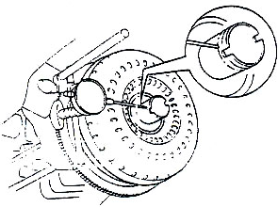

2.4. Thi công mô hình cắt bổ bộ biến mô trong hộp số tự động điều khiển điện tử A140E

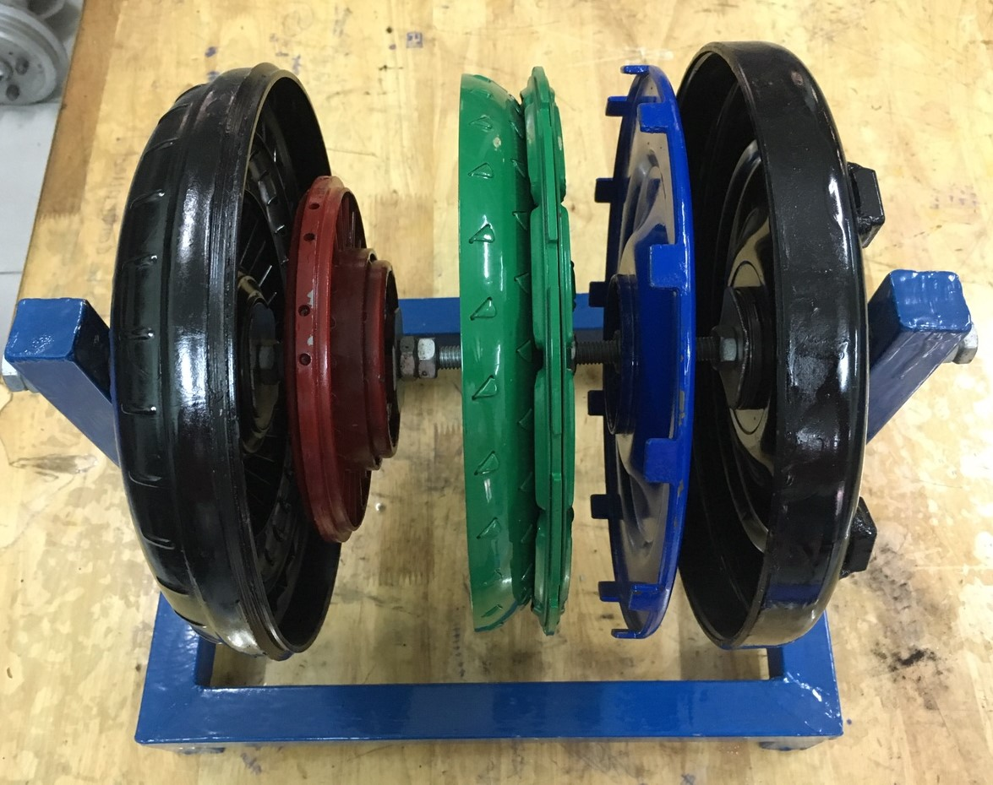

Hình 2. 9: Mô hình cắt bổ sau khi hoàn thiện

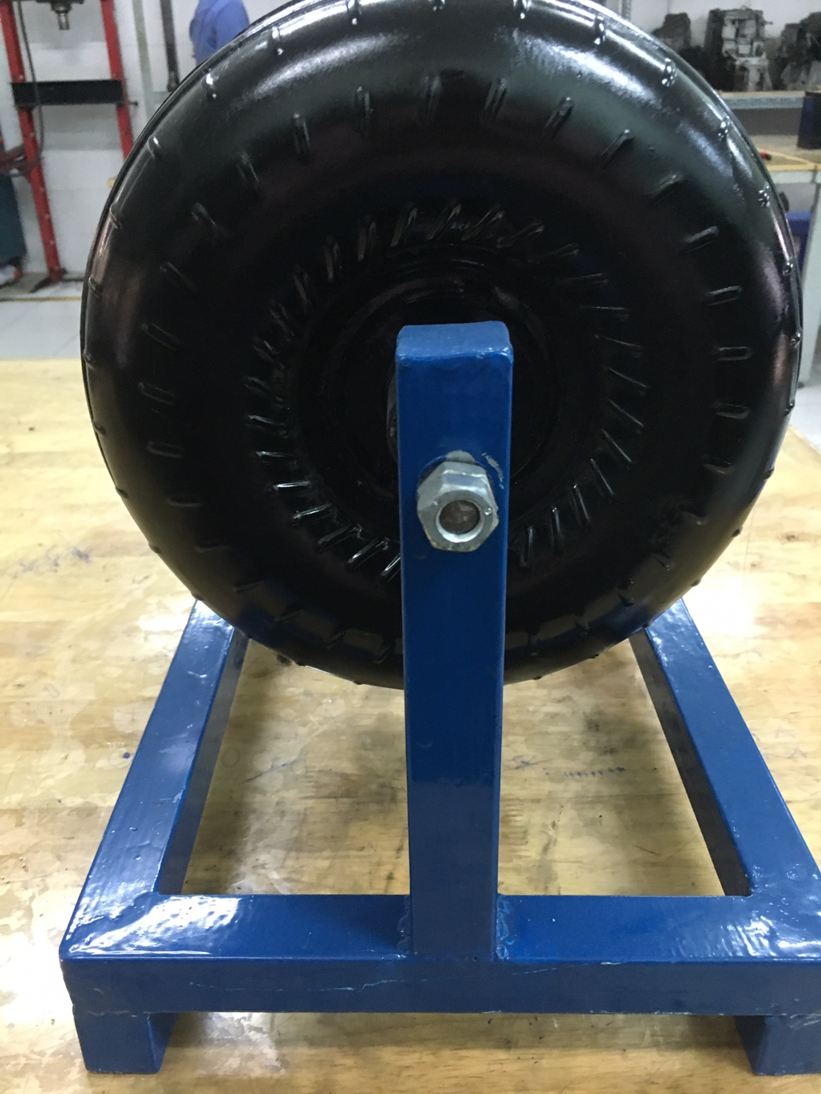

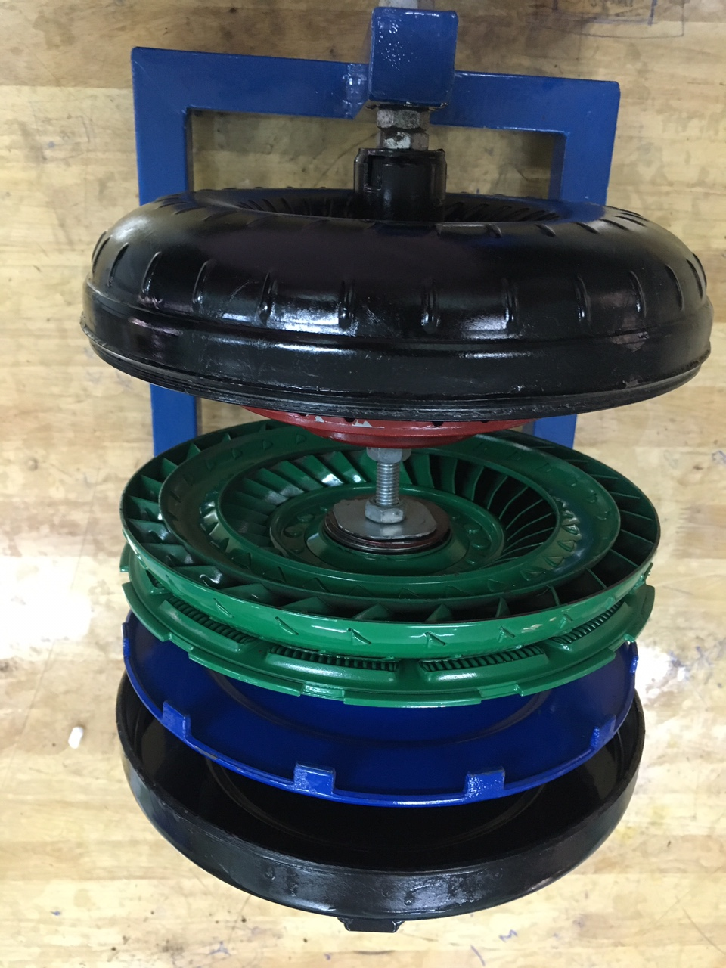

NHỮNG KIẾN NGHỊ ĐỀ XUẤT

Hiện còn rất nhiều loại bộ biến mô của các hãng khác nhau nhưng việc quan sát thực tế bên trong còn rất hạn chế
Tác giả kiến nghị nên tạo ra các mô hình dạng cắt bổ vừa gọn nhẹ vừa kinh tế qua đó giúp sinh viên nắm vấn đề rõ ràng hơn

Tp. Hồ Chí Minh, ngày 08 tháng 01 năm 2020
XÁC NHẬN CỦA HỘI ĐỒNG NGƯỜI VIẾT BÁO CÁO
KHOA HỌC CẤP CƠ SỞ

Nguyễn Thái Bình

TÀI LIỆU THAM KHẢO
- Th.S Nguyễn Hữu Mạnh. “Giáo trình tham khảo Hộp Số Tự Động”, năm 2017
- Công ty TOYOTA VIET NAM, “Cẩm nang sửa chữa gầm và thân xe”, 1997.
- Toyota Motor Corporation, “Toyota Repair Manual”, 2009

